管理系及专业介绍
- 专业设置
1. 会计电算化（大专、中专）。设有财务会计、税务会计及会计审计方向，是国家重点建设专业、江苏省品牌专业、江苏省示范专业
（1）主要课程：
基础会计、财经法规、财务会计、财务管理、电算化会计、纳税申报、统计学等
（2）资格证书：会计从业资格证书、 会计电算化证书、 计算机应用能力证书、 省英语中级证书、 珠算等级证书、 ERP信息工程师证书等
（3）主要就业岗位
出纳、核算、记账、主管会计、仓库核算、会计电算化实施维护、税务师助理、银行保险公司柜员、内部审计等
2. 会计专业（中专），是徐州市品牌专业、江苏联合学院示范专业
（1）主要课程：基础会计、财经法规、财务会计、财务管理、电算化会计、纳税申报等
（2）资格证书：会计从业资格证书、 会计电算化证书、 计算机应用能力证书、 珠算等级证书等
（3）就业岗位：出纳、核算、记账、仓库核算、会计电算化实施维护、税务师助理、银行保险公司柜员等
3. 市场营销专业（大专、中专）是徐州市品牌专业、徐州市示范专业
（1）主要课程：沟通协作技巧、市场营销、推销技术、商务谈判、广告与策划、公共关系学校、消费者行为学、电子商务、国际贸易等
（2）资格证书：高级推销员证书、 助理营销师证书、 营业员证书、 国家统一计算机证书、省英语中级证书等
（3）就业岗位：营销策划、公关策划、产品销售、客户服务与管理、市场部、销售部、公关部业务主管等

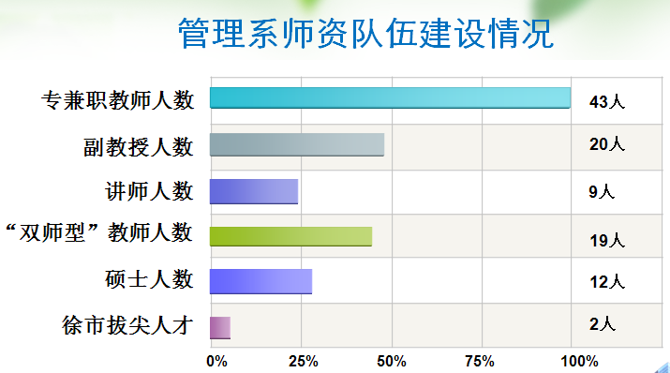
二、师资队伍
管理系师资力量雄厚，教科研成果突出。现有专、兼职教师43人，均为本科以上学历，其中硕士研究生12 人。副教授、高级讲师20人、讲师 9人，“双师型”教师 19人，徐州市拔尖人才1名。

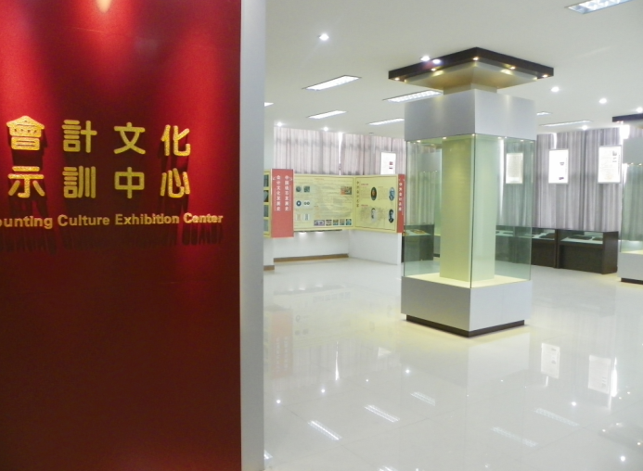
三、实习实训中心
管理系教学实训设施完备，建有会计电算化实训室、ERP企业经营模拟实训室、会计基本技能实训室（手工教学工厂、POS机房等）、内部银行实训室、税务实务操作实训室、市场营销实训室、营销模拟谈判室等实训设施。
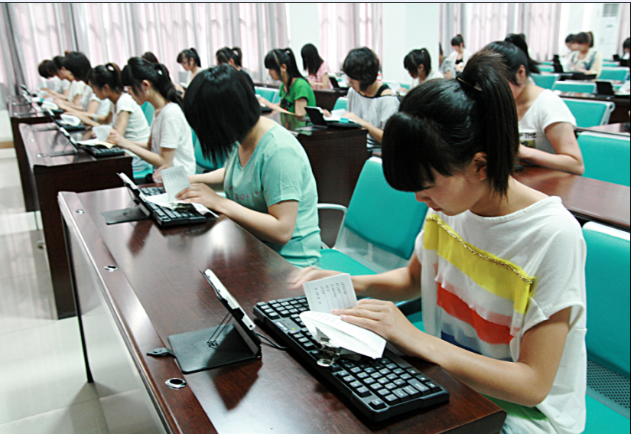
1、会计电算化实训中心，主要围绕企业岗位训练和企业综合业务的会计核算、固定资产管理、薪金管理、财务报告及财务管理的会计处理，了解企业生产经营过程的组织协同与职责划分、基本业务流程和凭证票据传递流程，掌握不同岗位会计处理程序和会计核算方法，从而掌握企业相关岗位工作。
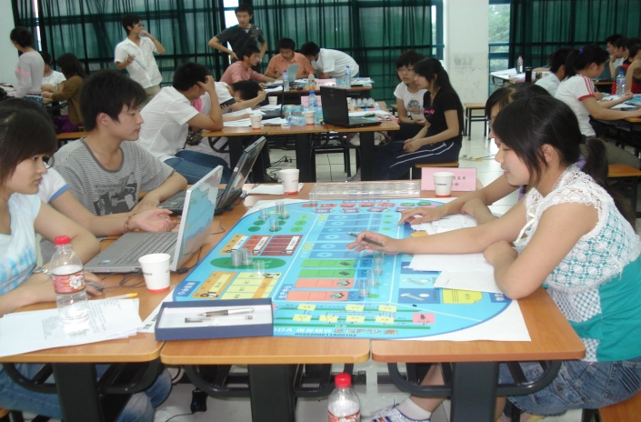
2、ERP企业沙盘创业中心，主要是由学生借助 ERP 沙盘模拟整个企业的 经营和管理，模拟各职能中心职责，覆盖了企业运营销的所有关键环节：战略规划、市场营销、生产组织、采购管理、库存管理、财务管理等，是一个制造企业的缩影。
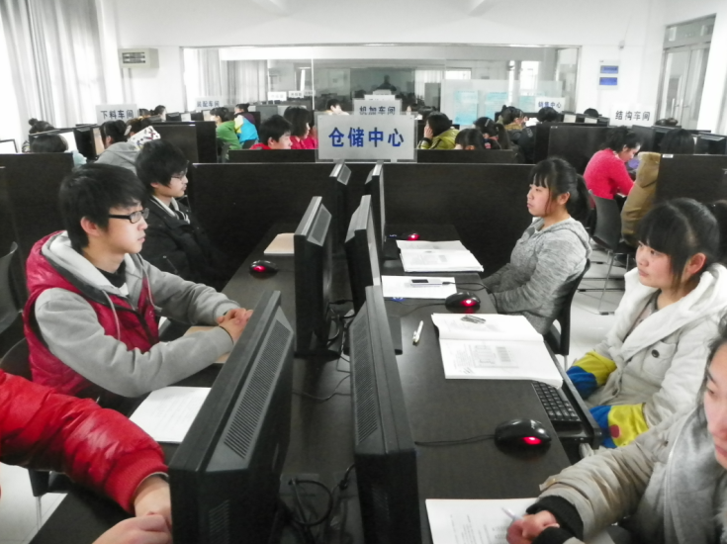
3、供应链管理实训中心，通过模拟企业与企业间协同，让学生建立全供应链全景联系。中心按照供应采购、仓储配送、生产加工、包装与条码、物流 信息系统、交通运输、国内国际第三方物流、货代与口岸物流、物流仿真系统、连锁商业物流、销售批发等业务模型的管理要求而设计开发建设成适用于教学要求的实训中心。
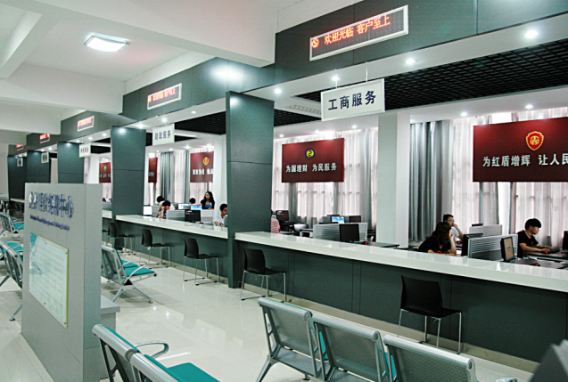
4、生产管理实训中心，包括物料清单、需求规划、主生产计划、生产订单。对企业产品结构（物料清单）进行管理，对需求进行MRP计算，给企业提供精确的生产计划和采购计划，加快生产周转速度，降低生产成本，更好的适应市场敏捷性需求。
5、企业理财实训中心，包括网上银行实验中心，按企业要求将款项由企业账户划转到收款人账户。本系统考虑了网上支付（即上传收款方信息）、交易信息查询下载（银行对账单下载、银行账户余额、银行账户交易明细查询）等业务，集团业务和对私业务可以融合于其中。证券实训中心：提供全球主要交易所的证券、期货、外汇等多种金融工具的实时行情和模拟交易，而且还提供各类实时资讯

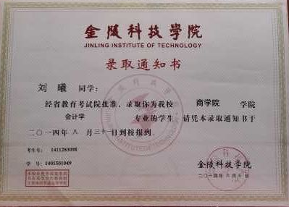
四、继续升学
1、“专转本”本科：江苏省教育厅出台《江苏省五年制高职学生“专转本”方案》，为学生顺利取得本科文凭架设了一座“立交桥”（中专毕业生可通过“对口单招”取得大专文凭）。
2、“专接本”本科：江苏省教育厅出台了五年制高职专接本方案；我校与安徽财贸大学、山西财贸大学、南京财经大学等学院联合办学举办会计学、审计学、电子商务、国际经济与贸易等专业本科班。
3、“专升本”本科：我校与江苏大学等高校联合办学，招收对象为我校应届大专毕业生。
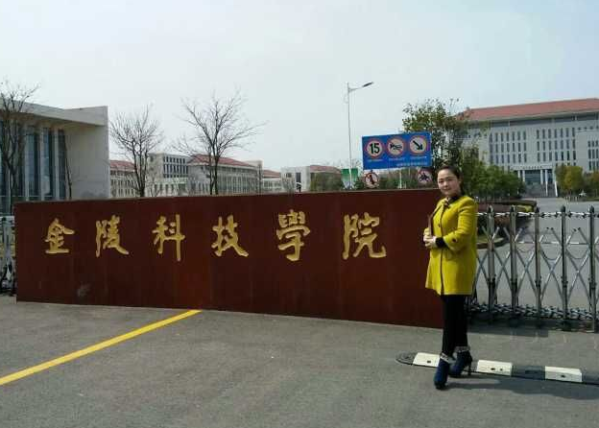
4、“对口单招”大专：根据省考试院的相关规定，我校中专毕业生可通过主考学校组织的单独考试进入普通高校专科学习。
5、“免试注册入学”大专：根据“江苏省教育厅关于2011年江苏省高职（专科）院校注册入学试点方案的通知”，省内取得中等职业学校毕业证书的毕业生，参加对口单独招生考试的报名，可以通过申请注册入学的方式进入大专（普通高等教育）阶段学习。

五、校企合作与实训基地
管理系与用友签订有校企合作协议，每年为我校推荐提供数十名不同行业的会计岗位，为学生职业发展提供平台。
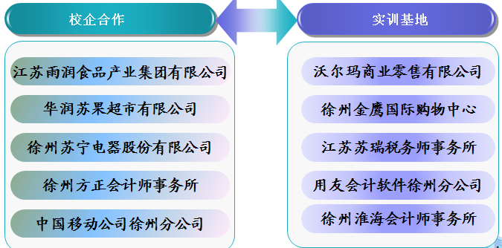

六、企业参与教学
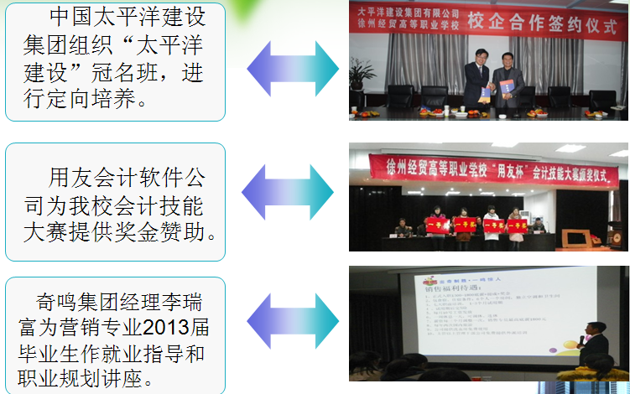

七、就业典型

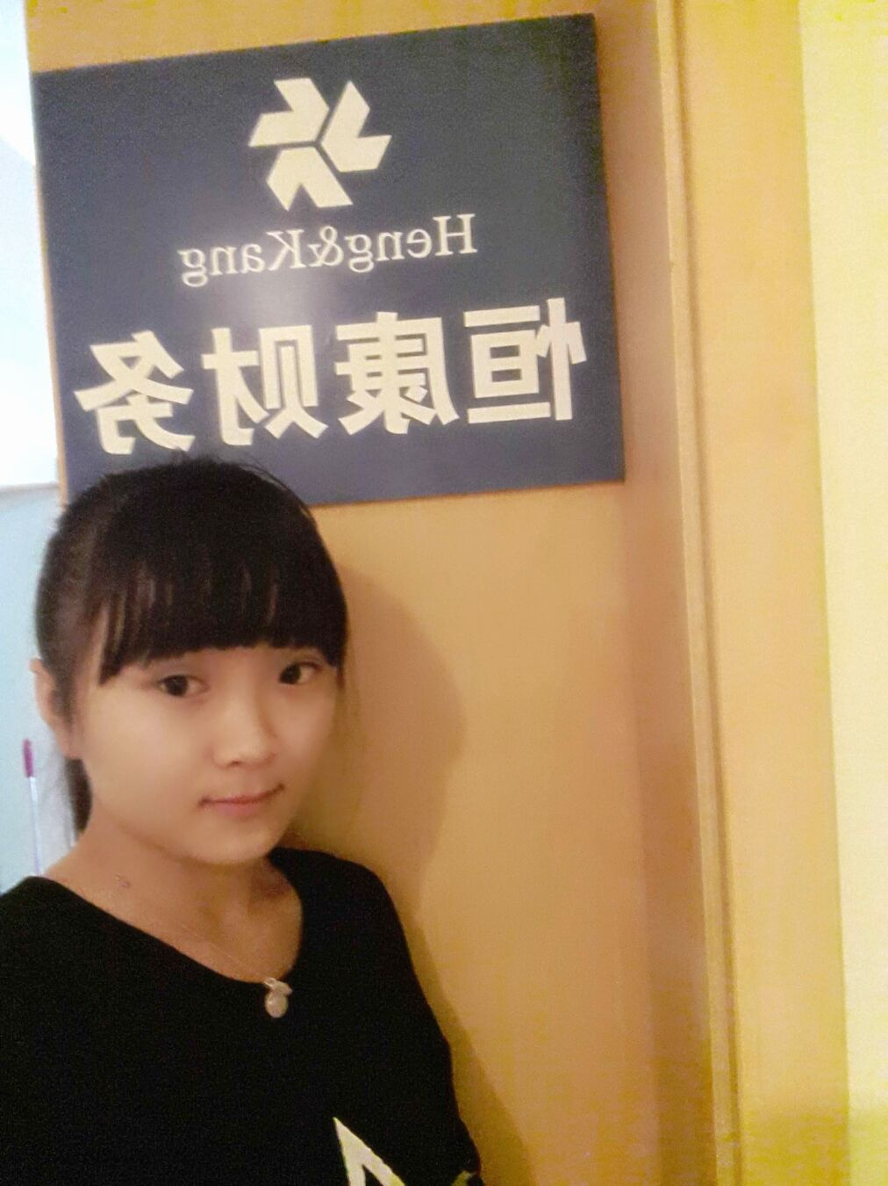
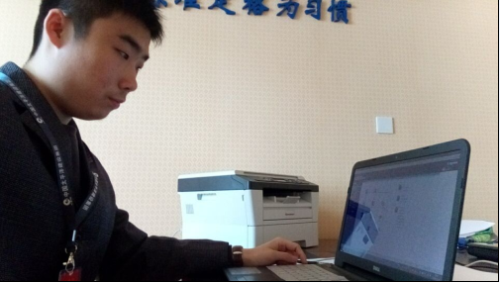
1. 我叫陈勇，作为一名普通15届财务专业毕业生于2014年4月来到太平洋建设集团。太平洋建设是一个以基础设施建设为中心的私营企业14年跻身进入世界五百强.我所在的项目是在福建福安市赛岐项目，主要以道路施工建设为主，目前是以财务核算和编制财务报表为主，在实际运用中可以做到游刃有余。在太平洋的一年里我深刻明白的企业的标准方毅刚勇柔韧圆通，也严格要求个人提高价值观人生观世界观，并且不断学习丰富自己让自己从成长走向成熟。目前年薪资是5万元。

- 我叫姚芳芳，目前在苏州园区一家代账记账公司做外部会计，现在主要做的就是根据各个公司提供的材料做外账以及进行纳税申报，社保的缴纳。最近正在学习公司的变更，工资也已经从去年的500涨到了3300。相信一句话：要想得到想要的东西就要付出想同的代价。

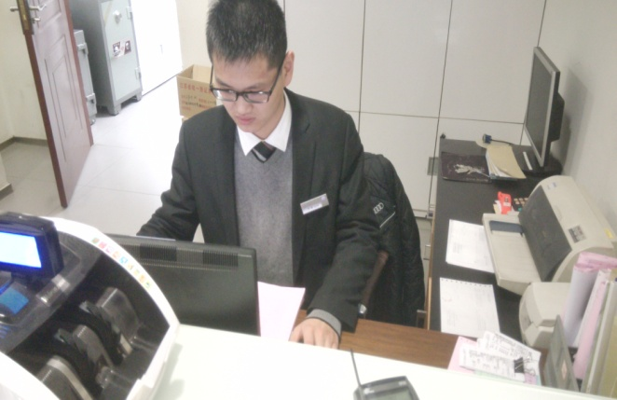
3. 我叫李智，会电高职102班学生，于13年12月经学校推荐至徐州沪彭集团，并顺利通过面试，与学校、用人单位签署实习协议后，于财务部担任财务结算，工作内容主要是维修、整车出售的收款，维修、整车发票的开具以及日常维修凭证的制作。实习一年多来对于公司的福利待遇、薪酬也是十分满意。

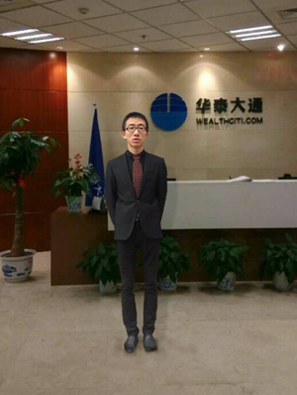
4.我叫汪勇辰，会电高职103班学生，现就职于华泰大通财富投资管理（北京）有限公司，担任南京理财二部理财经理。主要工作包括为有理财需求的客户提供安全可靠的投资规划和财富升值解决方案；为有正当的资金需求的高成长型人群提供包括借款咨询、评估、借款方案制定、协议管理等专业的全程对接管理服务。

